ОТЧЕТ

по итогам проведения

на территории Макарьевского муниципального района

областной социальной акции «Безопасное детство» в 2017 году

|  |  |  |  |  |
| --- | --- | --- | --- | --- |
| Наименование акции | Кол-во (охват)  участников | Кол-во проведенных мероприятий (в том числе информационных) | Количество несчастных случаев с детьми (на водоемах, дома, на природе, на игровых и спортивных площадках, ДТП, фактов жестокого обращения) | Количество несчастных случаев с детьми со смертельным исходом |
| «Безопасная дорога» | 483 | 57 | 0 | 0 |
| «Безопасный водоем» | 547 | 39 | 0 | 0 |
| «Безопасная площадка» | 339 | 42 | 0 | 0 |
| «Безопасность дома и на природе» | 478 | 56 | 0 | 0 |
| «Детство без насилия и жестокости» | 497 | 38 | 0 | 0 |
| Итого | 2 344 | 232 | 0 | 0 |

Фотоотчет

1. В лагере «Солнечный город» МКОУ СОШ №1 города Макарьева прошли мероприятия по безопасности в летний период.

В рамках акции «У ПДД каникул нет» ежедневно на линейке проводятся «Минутки ПДД» о правилах дорожного движения для пешеходов.

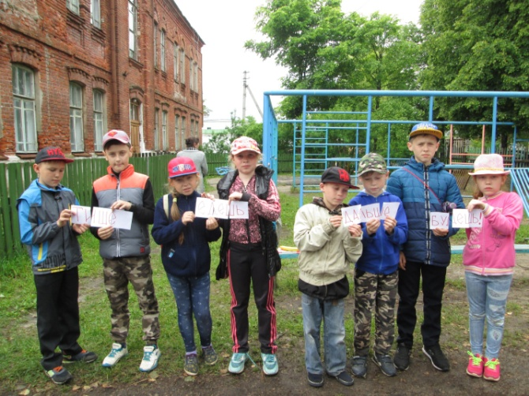

9 июня в «Солнечном городе» прошёл «День безопасности» Маршруты дня пересеклись на станциях «Не играй с огнём» по пожарной безопасности, «Знаю правила движенья, как таблицу умноженья» по правилам дорожного движения, «Лето, солнце и вода наши лучшие друзья» по безопасности на воде и у водоёма, «Секреты Айболита». Состоялись встречи с инспектором пожарной безопасности Митрофановым А.И., инспектором ГИБДД Панковой В.Н. Проведены практикумы по эвакуации из здания, «Оказание первой помощи при солнечном ударе», «Съедобное - несъедобное» День завершился конкурсом рисунков «У безопасности каникул нет» на тему безопасности в летнее время.

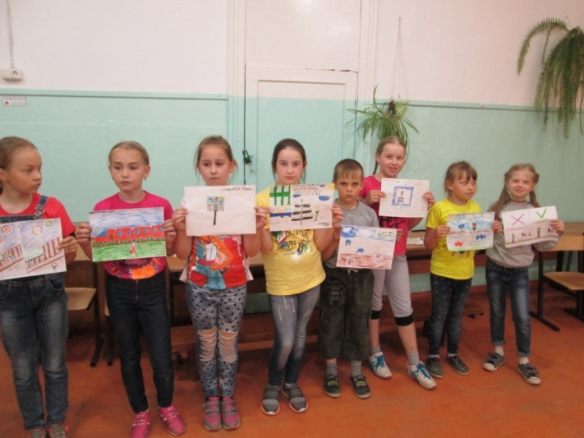

1. **В один из дней уходящего лета Макарьевская госавтоинспекция еще раз напомнила родителям о правилах перевозки детей в автотранспорте.**

На улице Окружной возле детского сада «Росинка» сотрудники госавтоинспекции совместно с представителями общественного совета при муниципальном отделе внутренних дел «Макарьевский» обратились к родителям – водителям с обращением соблюдать правила безопасной перевозки детей в автомобилях.

В ходе акции было проверено 35 транспортных средств, нарушений правил перевозки детей не выявлено. Автоинспекторы, беседуя с водителями, порекомендовали использовать детское автокресло, поскольку это самый надежный способ сохранить жизнь и здоровье маленькому пассажиру в случае дорожно-транспортного происшествия, а также напомнили об административной ответственности за нарушения правил перевозки детей. Всем участникам акции были вручены памятки с информацией об изменениях в правилах дорожного движения и правилах выбора и установки автокресел.

Родители, в свою очередь, выразили благодарность сотрудникам ГИБДД за полезную информацию и проявленное внимание к заботе о детях.

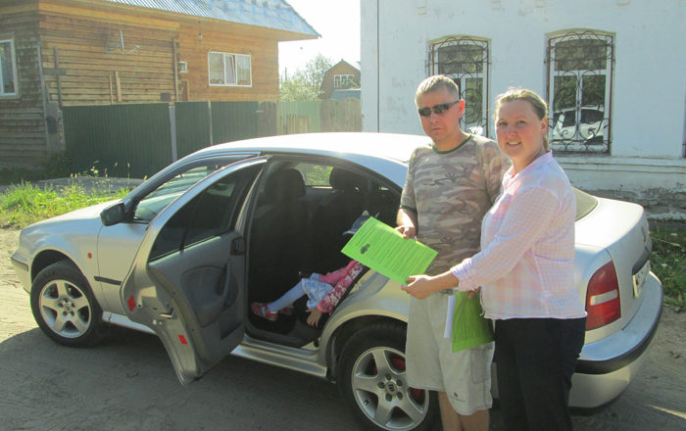

1. Дорожно-транспортные происшествия совершаются с участием пешеходов и водителей. Как любое общество не может существовать без законов, так и дорога не может обойтись без правил дорожного движения. 25 сентября 2017года в рамках профилактического мероприятия "Неделя безопасности дорожного движения», дети творческого  объединения Центра творчества под руководством педагога-организатора И. В. Ляпиной организовали и провели  акцию «Безопасный город».   В ходе акции учащиеся  школы №1 ответили на вопросы «Соблюдай правила дорожного движения, пешеход!» и получили в подарок памятки и буклеты о неукоснительном соблюдении правил. Для обучающихся объединений Центра творчества была проведена викторина «Будь внимателен пешеход!»,  дети дружно отвечали на вопросы на тему «Безопасность на дороге»,

Проведение подобных мероприятий оказывает положительное влияние на профилактику детского дорожно-транспортного травматизма

